ТЕХНИЧЕСКОЕ ЗАДАНИЕ
На поставку деревянных флагштоков для нужд ФГБУК «Всероссийский историко-этнографический музей»

- Древко деревянное из берёзы 2 м, Ø 28 мм
Необходимое количество поставки
10 шт
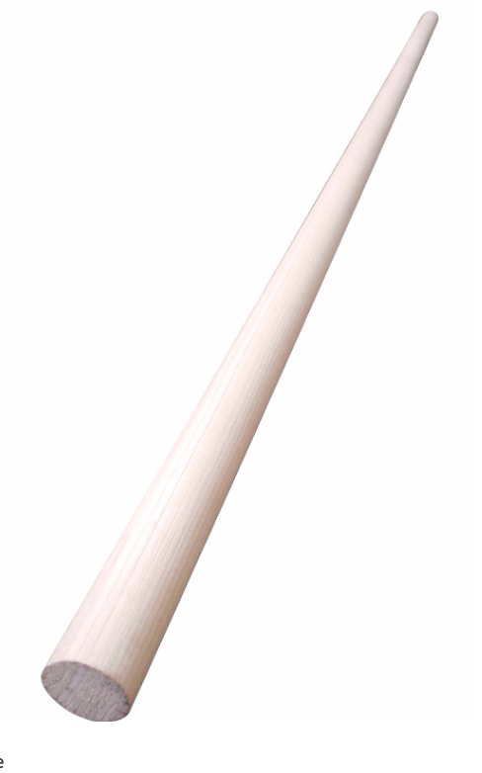
Материал:: Дерево
Тип древка:: Цельное
Длина древка (диапазон): 2 м
Диаметр древка: 28 мм

